 | Информационный вестник  издается с апреля 2014 года №1 2015 г.  Качество отправления правосудия – одна из главных задач судебной системы
СЕГОДНЯ В НОМЕРЕ:  - Поздравление с Днем Победы  - Посвятили Победе!  - Из зала суда  - Спортивная жизнь  Уважаемые читатели!  С информацией, изложенной на страницах нашей газеты, вы можете ознакомиться, посетив сайты судебных участков № 1 и № 2 г. Кувандыка и Кувандыкского района Оренбургской области:  http://kuv1.kodms.ru/,http://kuv2.kodms.ru/ | 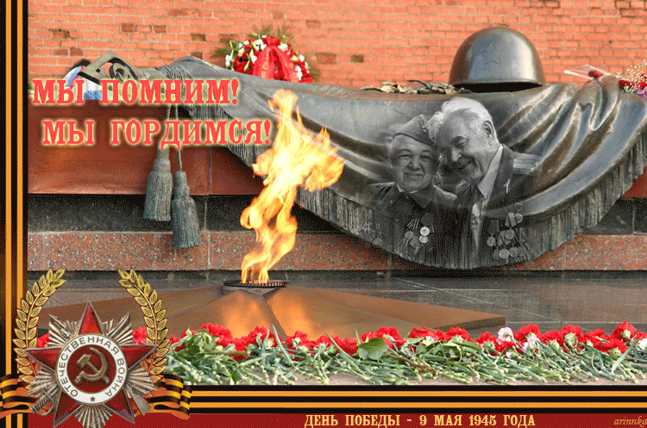  Уважаемые коллеги!  Примите искренние поздравления с Днем Великой Победы!  День Победы - это символ героизма, мужества и отваги людей, защитивших свою Родину. Это призыв настойчиво бороться за приумножение славы наших предков, за великую Россию, за мир без войны!  Желаем Вам крепкого здоровья, весеннего настроения, благополучия, счастья Вашим родным и близким, уверенности в завтрашнем дне и светлых надежд на будущее, бодрости духа, творческого вдохновения и неиссякаемой энергии!
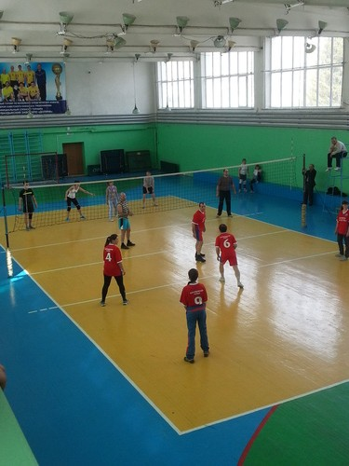 | - 17.04.2015 мировой судья и работники аппаратов судебных участков г. Кувандыка и Кувандыкского района совместно с Кувандыкским районным судом приняли участие в запланированных мероприятиях посвященных 70-летию Великой Отечественной Войне. Судьи и работники аппарата участвовали в спортивных мероприятиях по волейболу, среди команд Медногорского и Гайского районных судов. Игра проходила увлекательно, "на одном дыхании", не отставали и болельщики, которые поддерживали команды кричалками и плакатами.  По итогам соревнования призовые места распределились следующим образом:  - первое место - команда Медногорского городского суда,  - второе место - команда Гайского районного суда,  - третье место - команда Кувандыкского районного суда.  После проведенных игр председатели судов возложили цветы к мемориалу "Родина мать" и почтили погибших ВОВ минутой молчания.

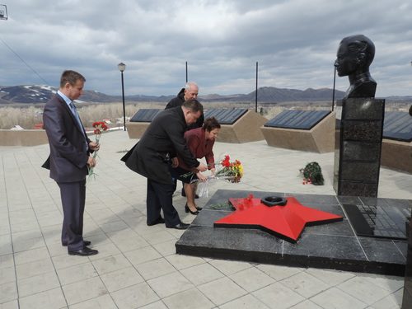

Незаконное предписание  Мировым судьей судебного участка №2 г.Кувандыка и Кувандыка Оренбургской области рассмотрено дело об административном правонарушении, предусмотренном ч.1 ст.19.5 КоАП РФ в отношении индивидуального предпринимателя Д., владельца одного из кафе г.Кувандыка, которая обвинялась в неисполнение предписания государственного инспектора Управления Россельхознадзора по Оренбургской области в силу которого ей предписывалось при поступлении подкарантинной продукции проинформировать об этом Управление Россельхознадзора по Оренбургской области. | 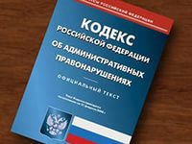

В судебном заседании Д. вину в невыполнении предписания не признала, пояснила, что данная продукция (овощи, фрукты, орехи) используется постоянно, она не находится на хранении, у нее отсутствуют складские помещения, на продукцию имеются товарные накладные и сертификаты качества.

Оценив все имеющиеся доказательства, суд признал вынесенное предписание в отношении Д. необоснованным, поскольку предписание, за неисполнение которого Д. привлекалась к ответственности, не включала в себя указаний на какие-либо нарушения законодательства, мероприятия по их устранению, а лишь воспроизводила некоторые правила, при соблюдении которых допустим ввоз растительной продукции на территорию Российской Федерации, и из одной области РФ в другую, в связи с чем, незаконность предписания органа государственного контроля (надзора) исключала наличие в деянии Д. состава административного правонарушения, предусмотренного частью 1 статьи 19.5 Кодекса Российской Федерации об административных правонарушениях.
Таким образом, производство по данному делу об административном правонарушении в отношении Д. было прекращено - в связи с отсутствием состава административного правонарушения.
Пресс-служба судебного участка
Ответственность за продажу товаров без предусмотренной законом информации
 | Мировым судьей судебного участка №2 г.Кувандыка и Кувандыка Оренбургской области рассмотрено дело об административном правонарушении в отношении индивидуального предпринимателя К., которая в одном из магазинов, расположенных на ул.Ленина в г. Кувандыке занималась продажей одежды на которой отсутствовала информация о продукции (наименовании продукции; наименование изготовителя; юридический адрес изготовителя, или продавца или уполномоченного изготовителем лица; размер изделия; состав сырья; единый знак обращения продукции на рынке государств-членов таможенного союза; дата изготовления; модель; символы по уходу за изделием; инструкцию по особенности ухода за изделием в процессе эксплуатации).

Судом было установлено, что индивидуальный предприниматель К. реализовывала продукцию без обязательной информации о товаре обеспечивающей возможность правильного выбора. Какая-либо иная информация о товаре отсутствовала, внутри изделия, листки - вкладыши отсутствовали, чем допустила нарушения Технического регламента Таможенного союза (ТР ТС 017/2011) «О безопасности продукции легкой промышленности», утв. Решением Комиссии Таможенного союза от 09.12.2011г. № 876, в связи с чем ее действия судом были квалифицированы по составу административного правонарушения, предусмотренного ч. 2 ст. 15.12 КоАП РФ - ответственность за продажу товаров и продукции, без маркировки и (или) нанесения информации, предусмотренной законодательством Российской Федерации, в случае если, такая маркировка и (или) нанесение такой информации обязательны, а также хранение, перевозка либо приобретение таких товаров и продукции в целях сбыта.
При назначении К. наказания суд принял во внимание смягчающие вину обстоятельства, такие как признание вины, совершение административного правонарушения впервые.
За совершение данного правонарушения индивидуальному предпринимателю К. было назначено наказание в виде административного штрафа в размере четыре тысячи рублей с конфискацией предметов административного правонарушения.

Пресс-служба судебного участка.

Управляли транспортными средствами, будучи лишенными водительских прав.

 | Мировым судьёй судебного участка №1 г. Кувандыка и Кувандыкского района Оренбургской области рассмотрены два дела об административных правонарушениях в отношении Жмакина и Атанова, которые, будучи лишенным права управления транспортными средствами, управляли автомобилями на ул. Дальняя г. Кувандыка, то есть совершили административное правонарушение, предусмотренное ч.2 ст. 12.7 КоАП РФ.
В судебном заседании Жмакин и Атанов вину в совершении правонарушения признали, факт управления транспортными средствами будучи лишенными прав управления не отрицали, их вина в полном объеме подтверждена материалами дела.
Мировой судья признал Жмакина и Атанова виновными в совершении административного правонарушения, предусмотренного ч.2 ст. 12.7 КоАП РФ, и назначил наказание Жмакину в виде в виде обязательных работ сроком на 100 часов, Атанову наказание в виде административного ареста сроком на 10 суток.
Пресс-служба судебного участка.

Участие в спортивном мероприятии

 | 7 февраля 2015 года команда аппарата мировых судей судебных участков № 1, 2 г. Кувандыка и Кувандыкского района приняла участие во Всероссийской массовой лыжной гонке "Лыжня России - 2015".
По итогам спортивных состязаний помощник мирового судьи Закиров Альберт Мазгарович вошел в тройку призеров в возрастной категории среди мужчин от 40 лет и старше и был награжден почетной грамотой.  Пресс-служба судебного участка | 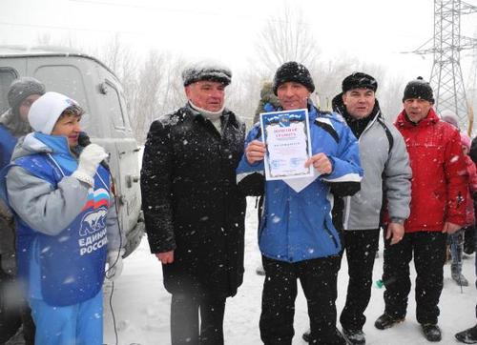

Наказание за превышение пределов необходимой обороны

 | Мировым судьей судебного участка №2 г.Кувандыка и Кувандыка Оренбургской области рассмотрено уголовное дело по обвинению 23–х летнего гражданина М., который, освободившись из мест лишения свободы, где отбывал наказание за умышленное причинение тяжкого вреда здоровью человека, находясь в квартире своего знакомого, распивал с ним спиртные напитки. На этой почве между ним возникла ссора, в ходе которой хозяин квартиры стал наносить гр.М. множественные удары по лицу.
- Последний желая защититься от наносимых ударов, зная, что потерпевший физически сильнее его, понимая, что действия хозяина квартиры не нанесут вред опасный для его жизни и здоровья, тем не менее, превышая пределы необходимой обороны, схватив кухонный нож, нанес потерпевшему лезвием ножа удар в брюшную полость, причинив тому тяжкий вред здоровью по признаку опасности для жизни.

Судом было установлено, что гражданин М. совершил преступление, предусмотренное ч.1 ст. 114 Уголовного кодекса Российской Федерации - как умышленное причинение тяжкого вреда здоровью, совершенное при превышении пределов необходимой обороны.
Дело рассматривалось в особом порядке.

При назначении М. наказания суд принял во внимание смягчающие вину обстоятельства, такие как явку с повинной, действия подсудимого направленные на заглаживание вреда, причиненного преступлением, поскольку в судебном заседании было установлено, что М. принес извинения потерпевшему, предпринял меры к заглаживанию причиненного вреда, потерпевший простил его, претензий к подсудимому не имеет, а также признание вины и раскаяние в содеянном.

В качестве обстоятельств отягчающих наказание подсудимого суд признал рецидив преступлений и совершение преступления М. в состоянии опьянения, вызванном употреблением алкоголя.

За совершение данного преступления гражданин М. был приговорен судом к наказанию в виде свободы сроком 5 месяцев с отбыванием наказания в исправительной колонии строгого режима.

Пресс-служба судебного участка

«Информационный вестник»  Учредитель: Судебные участки № 1, № 2 г. Кувандыка и Кувандыкского района Оренбургской области  Адрес: 462241, г. Кувандык, ул. Рыбникова, 1/2  Электронный адрес: kuv2-ms@kodms.ru  Адрес сайта: http://kuv1.kodms.ru/, http://kuv2.kodms.ru/  Телефон: (35361) 36978  Факс: (35361) 37727 | Информационное издание  Газета выходит 1 раз в квартал  Тираж 30 экземпляров  Выпуск подготовила редакционная  коллегия:  А.М. Закиров, помощник мирового судьи  Л.А. Браилова, помощник мирового судьи, секретарь суда

